将scrapy爬去的数据存入es

第一步：

es 字段和映射

同级目录下建立models文件夹

这里都一样，不需要改

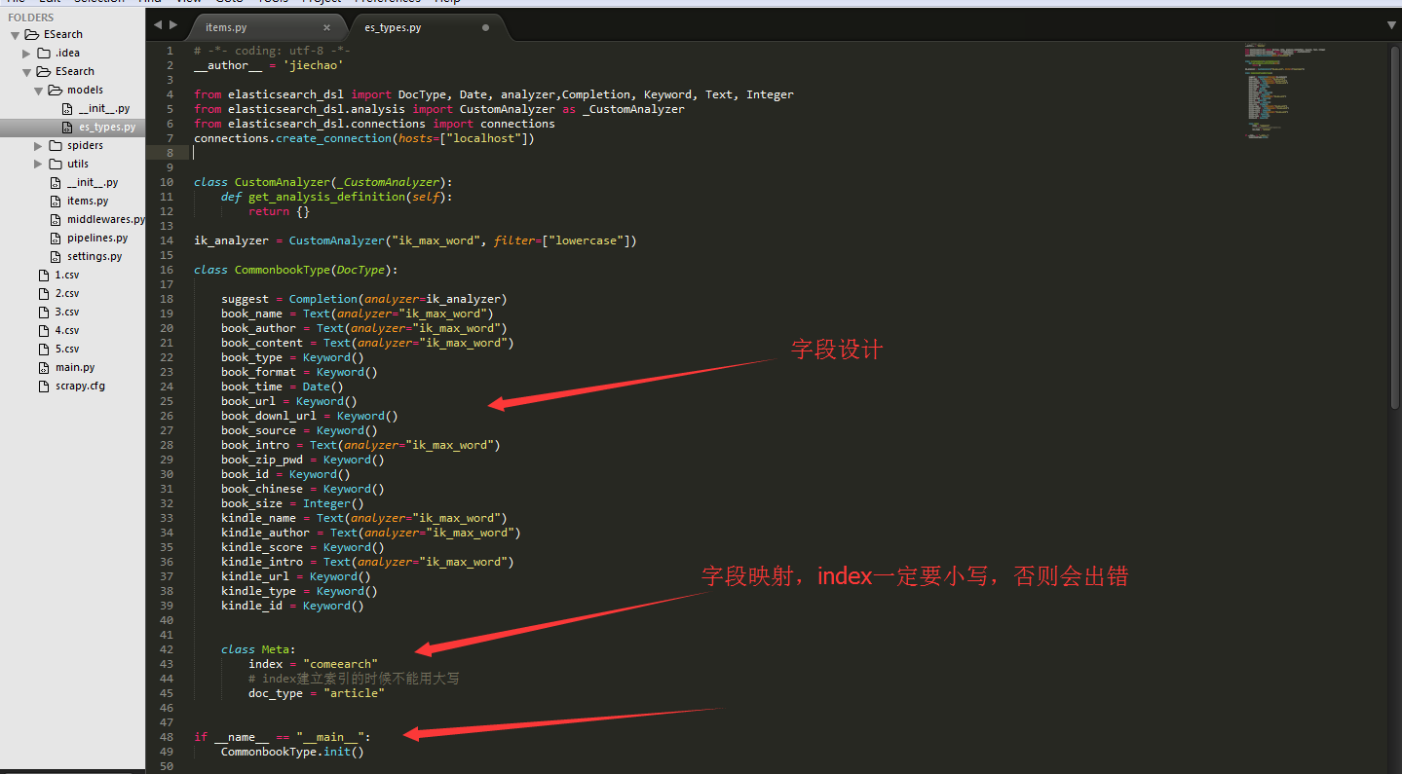

第二步：

Pipelines.py管道将数据写入到es中，将item转换为es的数据 ，在settings设置优先级为1

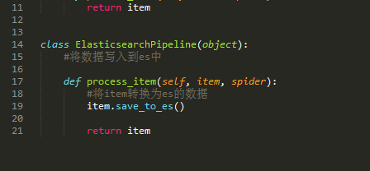

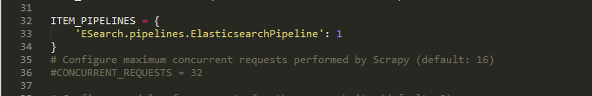

第三步：

item.py设置es字段：

这里需要注意，箭头这里的字段必须是每个爬虫对应的数据，不能多不能少

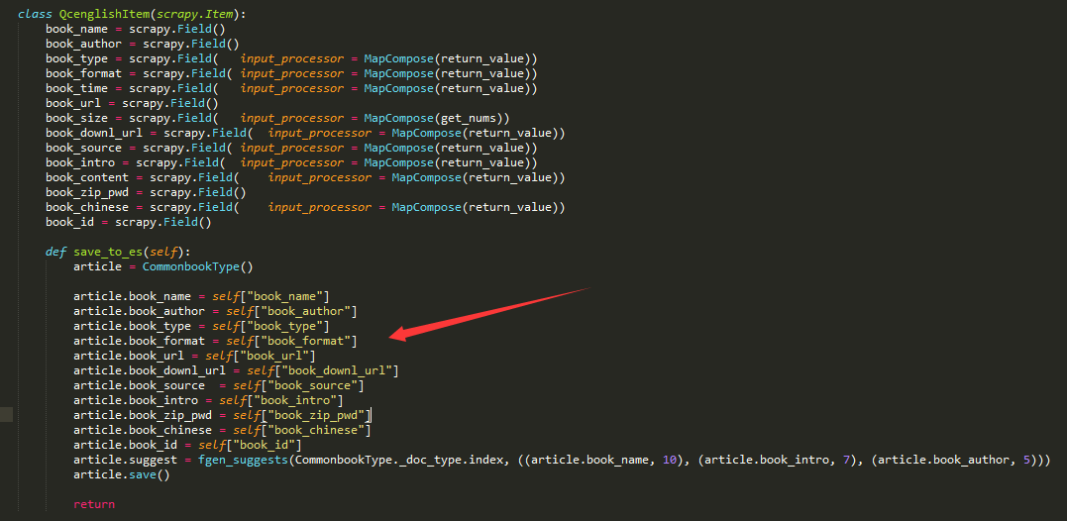

第四步：

每个spider里面的item字段将会抓取到的空数据添加为空，这里必须这样设置，否则会出错！

比如在下面这个spider里面，有些数据可能爬取为空。